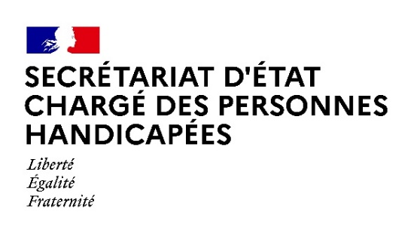

Paris, le 20 janvier 2021

NOTE AUX REDACTIONS

Dans le cadre du déploiement du dispositif 360 et de la vaccination contre la Covid-19 des personnes en situation de handicap vieillissantes, Madame Sophie CLUZEL, Secrétaire d’État auprès du Premier Ministre chargée des Personnes Handicapées, se rendra vendredi 22 janvier 2021 dans l’Aisne.
DÉROULÉ PRÉVISIONNEL :
12h : Table ronde avec l’ensemble des acteurs de la « Communauté 360 » à la Maison Départementale des Personnes Handicapée (MDPH) de Laon (02)

15H30 : Déplacement avec Madame Brigitte BOURGUIGNON, Ministre déléguée auprès du Ministre des Solidarités et de la Santé, chargée de l’Autonomie, à l’Établissement d'hébergement pour personnes âgées dépendantes (EHPAD) VUIDET
(131 avenue du Général de Gaulle - La Capelle)

- Présentation de l’établissement

- Vaccination des personnes âgées en situation de handicap

- Temps d’échange avec les personnes, les familles et les personnels

17h15 : micro tendu

ACCRÉDITATIONS
Contacts presse Préfecture
pref-communication@aisne.gouv.fr
Contact presse Secrétariat d’Etat chargé des Personnes handicapées :
seph.communication@pm.gouv.fr
En raison des mesures sanitaires les places seront limitées
Les mesures barrières et notamment la distanciation physique seront strictement respectées. Le port du masque sera obligatoire pour l'ensemble des participants, en intérieur et en extérieur.

